Комплекс оценочных материалов по дисциплине
«Технологические процессы финишной обработки деталей машин»

Задания закрытого типа

Задания закрытого типа на выбор правильного ответа

1. Выберите один правильный ответ
Что собой представляет финишная механическая обработка?
А) Процесс, при котором с помощью специального оборудования и инструмента снимают с заготовки слои массива до достижения идеальной формы
Б) Процесс изменения формы, геометрических параметров и поверхности деталей при помощи механических средств
В) Заключительная механическая операция обработки деталей машин
Г) Метод обработки, при котором с помощью вращающегося режущего инструмента создают отверстия в металлических деталях
Правильный ответ: В
Компетенции (индикаторы): ПК-1

2. Выберите один правильный ответ
Для чего служит режущий инструмент?
А) Для закрепления деталей в обрабатываемых станках
Б) Для получения отверстий различного диаметра и глубины
В) Для обработки ранее высверленных глухих и сквозных отверстий в корпусах приборов, оборудования, механизмов и узлов, чтобы увеличить из внутренний диаметр
Г) Выберите один правильный ответ
Для формирования новых поверхностей отделением поверхностных слоев материала с образованием стружки
Правильный ответ: Г
Компетенции (индикаторы): ПК-1

3. Выберите один правильный ответ
Что такое шлифовальные круги?
А) Крепежная оснастка, используемая для фиксации заготовок на станках и прессах
Б) Оснастка шлифовального инструмента, которая состоит из соединения абразивных зерен на гибкой основе
В) Сборочная оснастка, предназначенная для сборки изделий из отдельных деталей
Г) Приспособления для обработки, позволяющие обеспечить высокую точность и качество обработки деталей
Правильный ответ: Б
Компетенции (индикаторы): ПК-1

4. Выберите один правильный ответ
Какой материал является самым твердым?
А) Победит
Б) Электрокорунд
В) Алмаз
Г) Карбид кремния
Правильный ответ: В
Компетенции (индикаторы): ПК-1

5. Выберите все правильные варианты ответов
Какие виды финишной механической обработки вы знаете?
А) Шлифование
Б) Нарезание резьбы
В) Пескоструйная обработка
Г) Зеркальная полировка
Правильный ответ: А, В, Г
Компетенции (индикаторы): ПК-1

6. Выберите все правильные варианты ответов
Какие инструменты для финишной обработки вы знаете?
А) Финишные боры
Б) Полировочный камень
В) Метчики
Г) Диски
Д) Полир
Правильный ответ: А, Б, Г, Д
Компетенции (индикаторы): ПК-1

7. Выберите все правильные варианты ответов
Какие виды абразивных материалов вы знаете?
А) Песок
Б) Бикарбонат натрия
В) Гранат
Г) Красный железняк
Д) Цирконий
Правильный ответ: А, В, Г, Д.
Компетенции (индикаторы): ПК-1

8. Выберите все правильные варианты ответов
Для чего используются свободные абразивные материалы?
А) Для пескоструйной обработки поверхностей
Б) Для формирования новых поверхностей отделением поверхностных слоев материала с образованием стружки
В) Для ручной обработки путем нанесения на салфетку или на обрабатываемую поверхность
Г) Для обработки поверхностей в составе абразивных паст и гелей
Правильный ответ: А, В, Г.
Компетенции (индикаторы): ПК-1

Задания закрытого типа на установление соответствия

Установите правильное соответствие
Каждому элементу левого столбца соответствует только один элемент правого столбца

1. Установите правильное соответствие между видами финишной механической обработки и их предназначениями
1) Шлифование | А) Устранение неровностей и поверхностных дефектов металла при помощи абразивного материала
2) Тонкое точение | Б) Процесс, при котором поверхность металла не просто выравнивается, а начинает сиять и отражать объекты
3) Хонингование | В) Заключается в обработке внутренних полостей в деталях
4) Полирование | Г) Проводится сверхточным инструментом, обычно на станках с ЧПУ. Цель – привести заготовку к нужным форме и параметрам
Правильный ответ:
1 | 2 | 3 | 4
А | Г | В | Б
Компетенции (индикаторы): ПК-1

2. Установите правильное соответствие между финишными методам обработки лезвийными инструментами и их предназначениями
1) Тонкое точение | А) Механическая обработка резанием плоскостей, пазов, лысок, при котором режущий инструмент фреза совершает вращательное движение, а обрабатываемая заготовка – поступательное
2) Фрезерование | Б) Механическая обработка металла резанием, при котором с поверхности заготовки срезаются очень тонкие стружки
3) Протягивание | В) Обработка резанием различных поверхностей деталей на специальных (протяжных) станках
4) Развертывание | Г) Механическая чистовая обработка отверстий после сверления, расточки или зенкерования для придания им требуемой высокой точности размеров и удаления шероховатости их поверхности
Правильный ответ:
1 | 2 | 3 | 4
Б | А | В | Г
Компетенции (индикаторы): ПК-1

3. Установите правильное соотношение между инструментами и их названиями

1) Резец | А)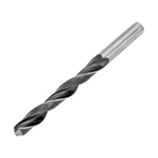
2) Фреза | Б)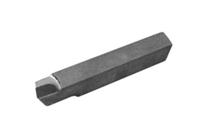
3) Сверло | В)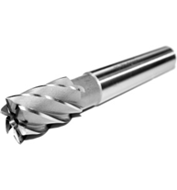
4) Зенкер | Г)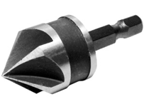
5) Развертка | Д) 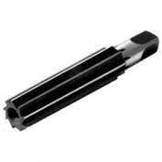
Правильный ответ:
1 | 2 | 3 | 4 | 5
Б | В | А | Г | Д
Компетенции (индикаторы): ПК-1

Задания закрытого типа на установление правильной последовательности

Установите правильную последовательность

1. Установите правильную последовательность этапов обработки лепестковыми кругами
А) Проверка оборудования
Б) Установка круга
В) Подготовка инструмента
Г) Введение круга в соприкосновение с обрабатываемой поверхностью
Д) Проверка вращения круга на холостом ходу
Правильный ответ: В, А, Б, Д, Г
Компетенции (индикаторы): ПК-1 (ПК-1.1, ПК-1.2, ПК-1.3, ПК-1.4)

2. Установите правильную последовательность этапов головочной обработки с использованием абразивов разной зернистости
А) Средняя шлифовка
Б) Полировка
В) Тонкая шлифовка
Г) Грубая шлифовка
Правильный ответ: Г, А, В, Б
Компетенции (индикаторы): ПК-1

3.Установите правильную последовательность действий при растачивании глухих отверстий
А) Выполнить черновую первичную расточку, оставляя припуск в несколько миллиметров
Б) Сверлить отверстие или рассверлить его до диаметра максимального значения
В) Обработать дно отверстия с помощью торцевой подрезки, достигая требуемой чистоты
Г) Сделать истовую завершающую расточку до заданных параметров
Правильный ответ: Б, А, В, Г
Компетенции (индикаторы): ПК-1

Задания открытого типа

Задания открытого типа на дополнение

- Напишите пропущенное слово (словосочетание)
______ механическая обработка – это заключительный этап в производстве металлических деталей, направленный на достижение высокой _________и гладкости поверхности
Правильный ответ: финишная, точности
Компетенции (индикаторы): ПК-1

- Напишите пропущенное слово (словосочетание)
_______– это механическая операция по обработке материала абразивными инструментами
Правильный ответ: шлифование
Компетенции (индикаторы): ПК-1

- Напишите пропущенное слово (словосочетание)
_______– это расходный материал, используемый для финишной обработки поверхностей, удаления неровностей и придания изделиям гладкости
Правильный ответ: шлифовальные круги / шлифовальный круг
Компетенции (индикаторы): ПК-1

- Напишите пропущенное слово (словосочетание)
_______– это твердый мелкозернистый материал, используемый при шлифовании, полировке, заточке металлов
Правильный ответ: абразив
Компетенции (индикаторы): ПК-1

Задания открытого типа с кратким свободным ответом

1. Дайте ответ на вопрос
На какие группы делятся абразивы по происхождению?
Правильный ответ: природные и искусственные / искусственные и природные
Компетенции (индикаторы): ПК-1

2. Перечислите, какие типы абразивных кругов вы знаете?
Правильный ответ должен содержать, как минимум три правильных ответа из приведенных: 1) кольцевые, 2) тарельчатые, 3) конические, 4) конические двусторонние, 5) с утопленной центральной частью, 6) с двумя выточками
Компетенции (индикаторы): ПК-1

3. Дайте ответ на вопрос
Какие природные абразивные минералы вы знаете?
Правильный ответ должен содержат, как минимум три ответа из приведенных: 1) алмаз, 2) гранат, 3) корунд, 4) наждак, 5) кварц, 6) мел
Компетенции (индикаторы): ПК-1

4. Дайте ответ на вопрос
Какой природный материал является наиболее твердым и из чего он состоит?
Правильный ответ: алмаз, состоит из углерода
Компетенции (индикаторы): ПК-1

Задания открытого типа с развернутым ответом

1. Дайте ответ на вопрос
Что изображено на данном рисунке? Для чего предназначены?
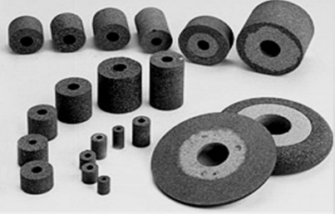
Время выполнения – 5 мин.
Ожидаемый результат: На рисунке изображены шлифовальные инструменты: шлифовальные, полировочные и отрезные круги, сегменты, бруски. Шлифовальные инструменты предназначены для сглаживания различных поверхностей при помощи абразивной обработки.
Критерий оценивания: полное содержательное соответствие вышеприведенному описанию.
Компетенции (индикаторы): ПК-1

2. Дайте ответ на вопрос
Схемы чего изображены на данном рисунке? Уточните, что конкретно изображено под позициями а), в), г)
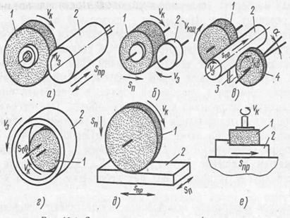
Время выполнения – 5 мин.
Ожидаемый результат: на рисунке изображены схемы основных видов шлифования. а) – круглое наружное шлифование с продольной подачей, в) – наружное бесцентровое шлифование, г) – круглое внутреннее шлифование с продольной подачей
Критерий оценивания: полное содержательное соответствие вышеприведенному описанию.
Компетенции (индикаторы): ПК-1

3. Дайте ответ на вопрос
Что изображено на данной схеме? Расшифруйте позиции: 1, 2, 3, 4, 5
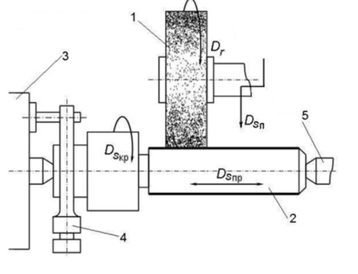
Время выполнения – 5 мин.
Ожидаемый результат: на схеме изображено круглое шлифование. 1 – шлифовальный круг, 2 – заготовка, 3 – поводковый патрон, 4 – хомутик, 5 – задний центр
Критерий оценивания: полное содержательное соответствие вышеприведенному описанию.
Компетенции (индикаторы): ПК-1

4. Дайте ответ на вопрос
Схема какого станка изображена на данном рисунке и что подразумевается под позициями 1, 2 и 8?
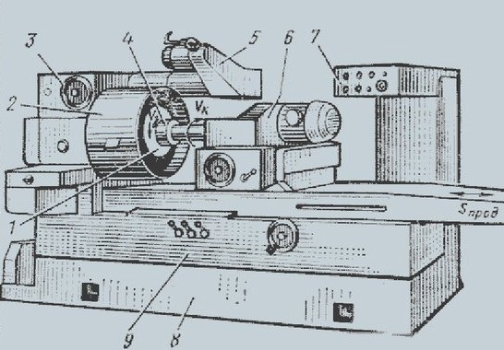
Время выполнения – 5 мин.
Ожидаемый результат: на данном рисунке изображена схема внутришлифовального станка. 1 – заготовка, 2 – щиток, 8 – станина
Критерий оценивания: полное содержательное соответствие вышеприведенному описанию.
Компетенции (индикаторы): ПК-1

